Statystyka rynku pracy województwa mazowieckiego
  - Kwiecień 2020 r.

Liczba osób bezrobotnych i stopa bezrobocia
W kwietniu w urzędach pracy zarejestrowanych było 133 393 osoby bezrobotne, to jest o 5 632 osoby więcej niż w poprzednim miesiącu oraz o 373 osoby mniej niż w kwietniu 2019 roku. Kobiety stanowiły 50,9% osób bezrobotnych.
Stopa bezrobocia rejestrowanego w ciągu miesiąca zwiększyła się o 0,2 pkt proc. i wynosi 4,7% (przy średniej dla kraju 5,8%). W porównaniu do ubiegłego miesiąca województwo mazowieckie ze stopą 4,7% awansowało o jedną pozycję i zajmuje trzecie miejsce w kraju, za województwem wielkopolskim (3,3%) i śląskim (4,2%). Wartość stopy bezrobocia dla kraju zwiększyła się o 0,4 pkt proc. i wyniosła 5,8% (wykres 1).

Wykres 1. Stopa bezrobocia w województwie mazowieckim na tle kraju w latach 2019-2020 (w %)

Wykres 2. Stopa bezrobocia wg województw (w %)

Wykres 3. Liczba osób bezrobotnych i stopa bezrobocia (w %) w podregionach województwa mazowieckiego

Wykres 4. Liczba osób bezrobotnych wg płci w podregionach województwa mazowieckiego

Napływ i odpływ osób bezrobotnych
W kwietniu napływ osób bezrobotnych był większy od odpływu. W urzędach pracy województwa mazowieckiego zarejestrowało się 10 660 osób bezrobotnych, tj. o 556 osób (5,0%) mniej niż miesiąc wcześniej. Zmniejszyła się liczba osób bezrobotnych rejestrujących się po raz pierwszy o 90 osób, tj. 3,6%, liczba osób rejestrujących się po raz kolejny zmniejszyła się o 466 osób, tj. 5,4%.
Z ewidencji wyłączono 5 028 osób, tj. o 8 052 osoby (o 61,6%) mniej niż w poprzednim miesiącu. Najwięcej wyrejestrowań z ewidencji dokonano z powodu:
- podjęcia pracy – 3 336 osób – 66,3% odpływu z bezrobocia;
- rozpoczęcia stażu ¬– 319 osób – 6,3% odpływu z bezrobocia;
- osiągnięcia wieku emerytalnego – 317 osób – 6,3% odpływu z bezrobocia;
- niepotwierdzenia gotowości do pracy – 208 osób – 4,1% odpływu z bezrobocia.

Wykres 5. Napływ i odpływ osób bezrobotnych w województwie mazowieckim

Wykres 6. Główne powody wyrejestrowania z ewidencji osób bezrobotnych w województwie mazowieckim wg płci

Sytuacja w powiatach
Na Mazowszu występuje duże terytorialne zróżnicowanie stopy bezrobocia, z najniższym udziałem osób bezrobotnych w Warszawie (1,4%) oraz 17 krotnie wyższym w powiecie szydłowieckim (23,8%). Poza Warszawą (1,4%) najniższa stopa bezrobocia występuje w powiatach: warszawskim zachodnim (2,0%) oraz grójeckim (2,5%).
W kwietniu 2020 r. w porównaniu do marca 2020 r. stopa bezrobocia zwiększyła się we wszystkich powiatach województwa mazowieckiego, największy wzrost wystąpił w powiatach radomskim i wyszkowskim po 0,6 pkt proc. a najmniejszy w powiatach: makowskim, płońskim, szydłowieckim oraz w m.st. Warszawa po 0,1 pkt proc.
Od kwietnia ubiegłego roku spadek stopy bezrobocia zaobserwowano w 16 powiatach, a w 4 powiatach pozostał na tym samym poziomie. Największy spadek odnotowano w powiatach: sierpeckim i gostynińskim (po 0,9 pkt proc.) i płońskim (o 0,8 pkt proc.).

Mapa 1. Stopa bezrobocia w powiatach
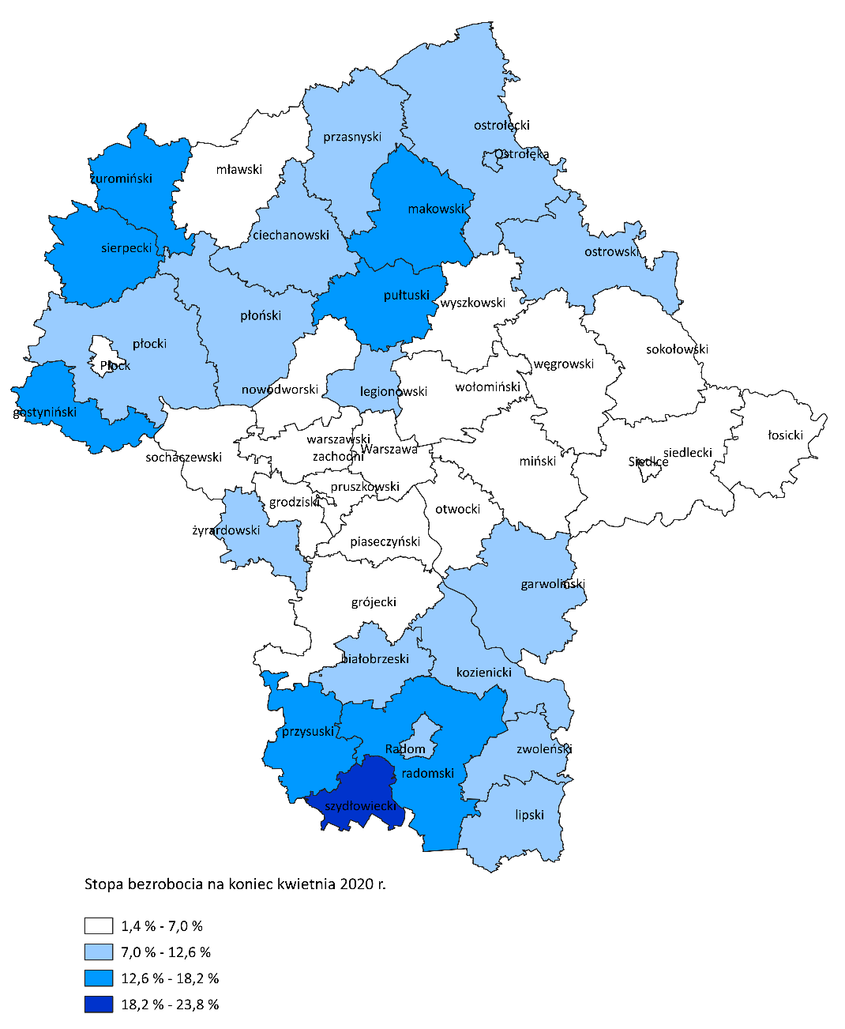
Źródło: Główny Urząd Statystyczny (2020), Bezrobotni oraz stopa bezrobocia według województw, podregionów i powiatów, Warszawa.

Osoby w szczególnej sytuacji na rynku pracy
Dane statystyczne dotyczące osób znajdujących się w szczególnej sytuacji na rynku pracy uległa nieznacznym zmianom w porównaniu z poprzednimi miesiącami. Osoby te stanowiły 81,2% wszystkich zarejestrowanych bezrobotnych w województwie. Znaczna część z nich to osoby długotrwale bezrobotne (61,3%) oraz w wieku powyżej 50 lat (32,6%), jak również osoby przed 30 r.ż. (31,2%). W porównaniu do poprzedniego miesiąca nieznacznie zmienił się udział bezrobotnych, którzy posiadają co najmniej jedno dziecko niepełnosprawne do 18 r.ż. (0,3%) oraz osób niepełnosprawnych (5,9%).

Wykres 7. Udział osób w szczególnej sytuacji na rynku pracy wśród ogółu osób bezrobotnych w województwie mazowieckim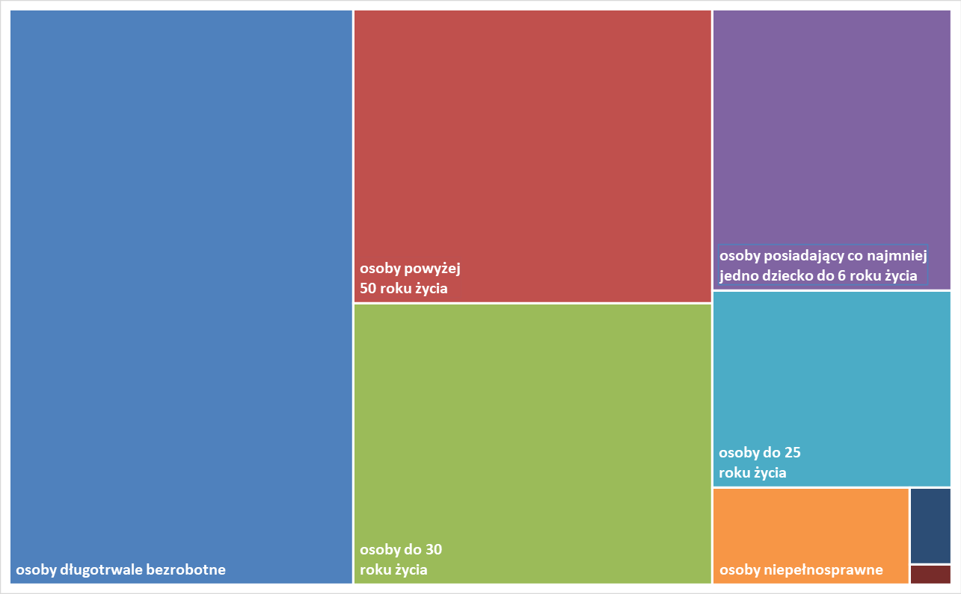

Wykres 8. Udział osób w szczególnej sytuacji na rynku pracy w ogóle osób bezrobotnych wg płci w województwie mazowieckim

Mapa 2. Osoby długotrwale bezrobotne w powiatach województwa mazowieckiego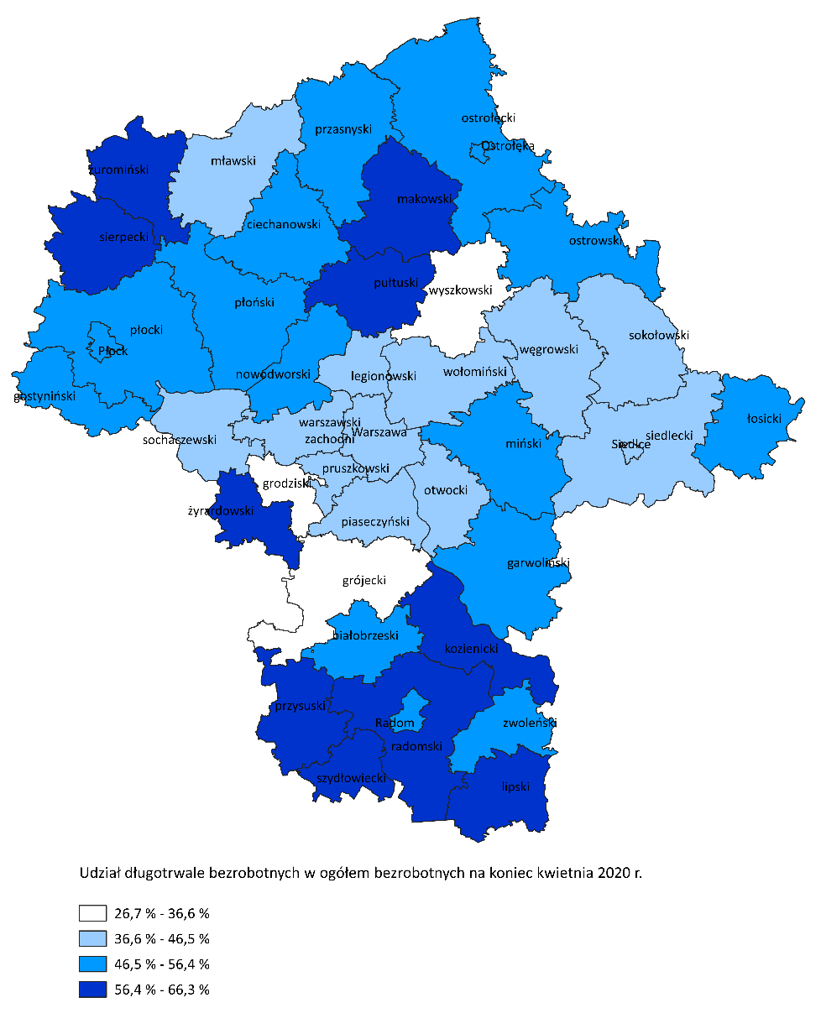

Bezrobocie na wsi
W kwietniu 2020 r. na wsi mieszkało 62 186 osób bezrobotnych, tj. 46,6% ogółu bezrobotnych, w tym 31 818 kobiet. W porównaniu do marca 2020 r. liczba bezrobotnych zamieszkałych na wsi zwiększyła się o 2 188 osób, tj. o 3,6%, natomiast w porównaniu do kwietnia 2019 r. zwiększyła się o 53 osoby, tj. o 0,1%. Bezrobotni zamieszkali na wsi przeważali w 29 powiatach, a w 12 powiatach stanowili 70% i więcej. Poza miastami na prawach powiatu udział bezrobotnych zamieszkałych na wsi w ogólnej liczbie bezrobotnych wynosi od 36,7% w powiecie pruszkowskim do 96,7% w powiecie siedleckim.

Mapa 3. Osoby bezrobotne zamieszkałe na wsi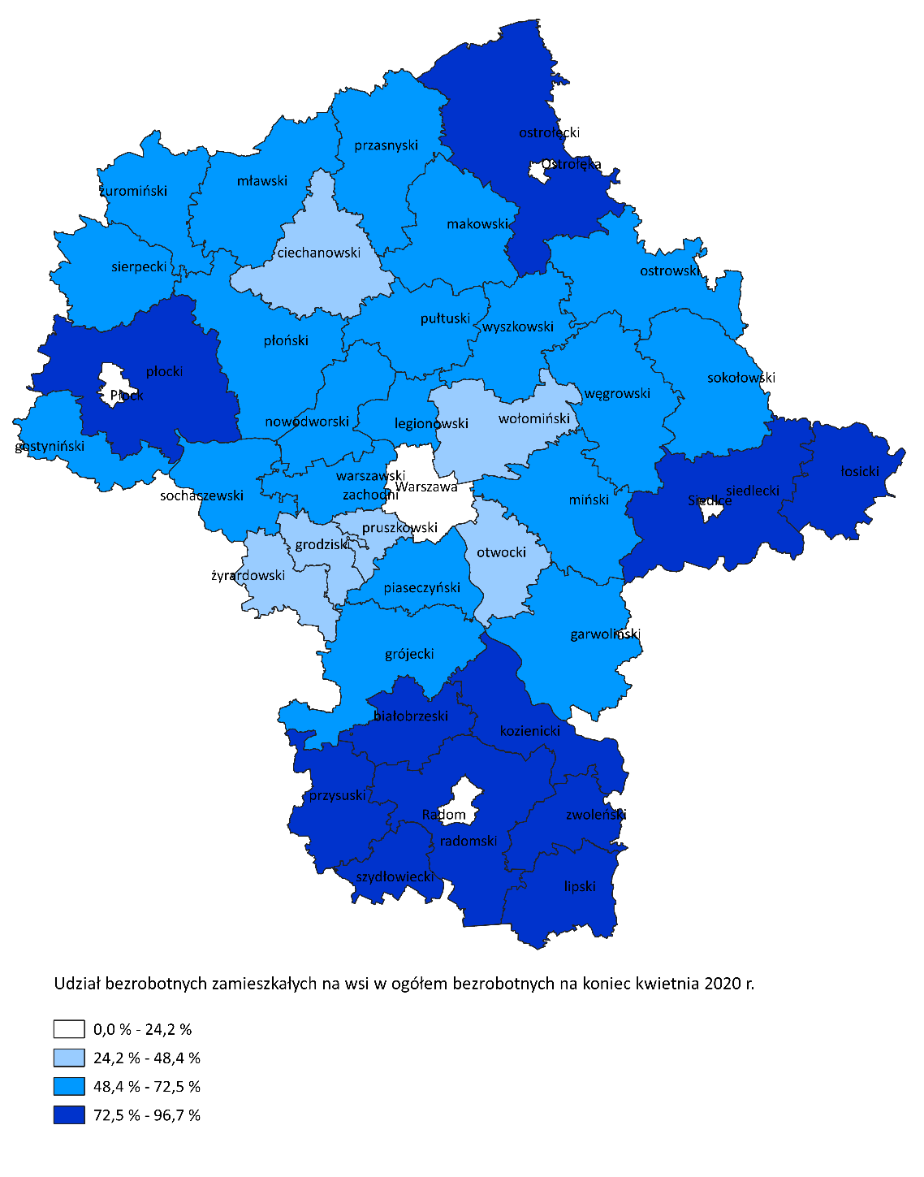

Bezrobotni cudzoziemcy
W kwietniu 2020 r. w województwie mazowieckim zarejestrowano jako osoby bezrobotne 882 cudzoziemców, tj. 0,7% ogółu bezrobotnych, w tym 555 kobiet. W porównaniu do marca 2020 r. liczba bezrobotnych cudzoziemców zwiększyła się o 37 osób, tj. o 4,4%, natomiast w porównaniu do kwietnia 2019 r. zwiększyła się o 29 osób, tj. o 3,4%. Najwięcej zarejestrowanych, bezrobotnych cudzoziemców było w m. st. Warszawa - 455 osób tj., 2,4% ogółu bezrobotnych oraz w powiecie wołomińskim – 54 osoby tj., 1,0% ogółu bezrobotnych.

Mapa 4. Bezrobotni cudzoziemcy w powiatach województwa mazowieckiego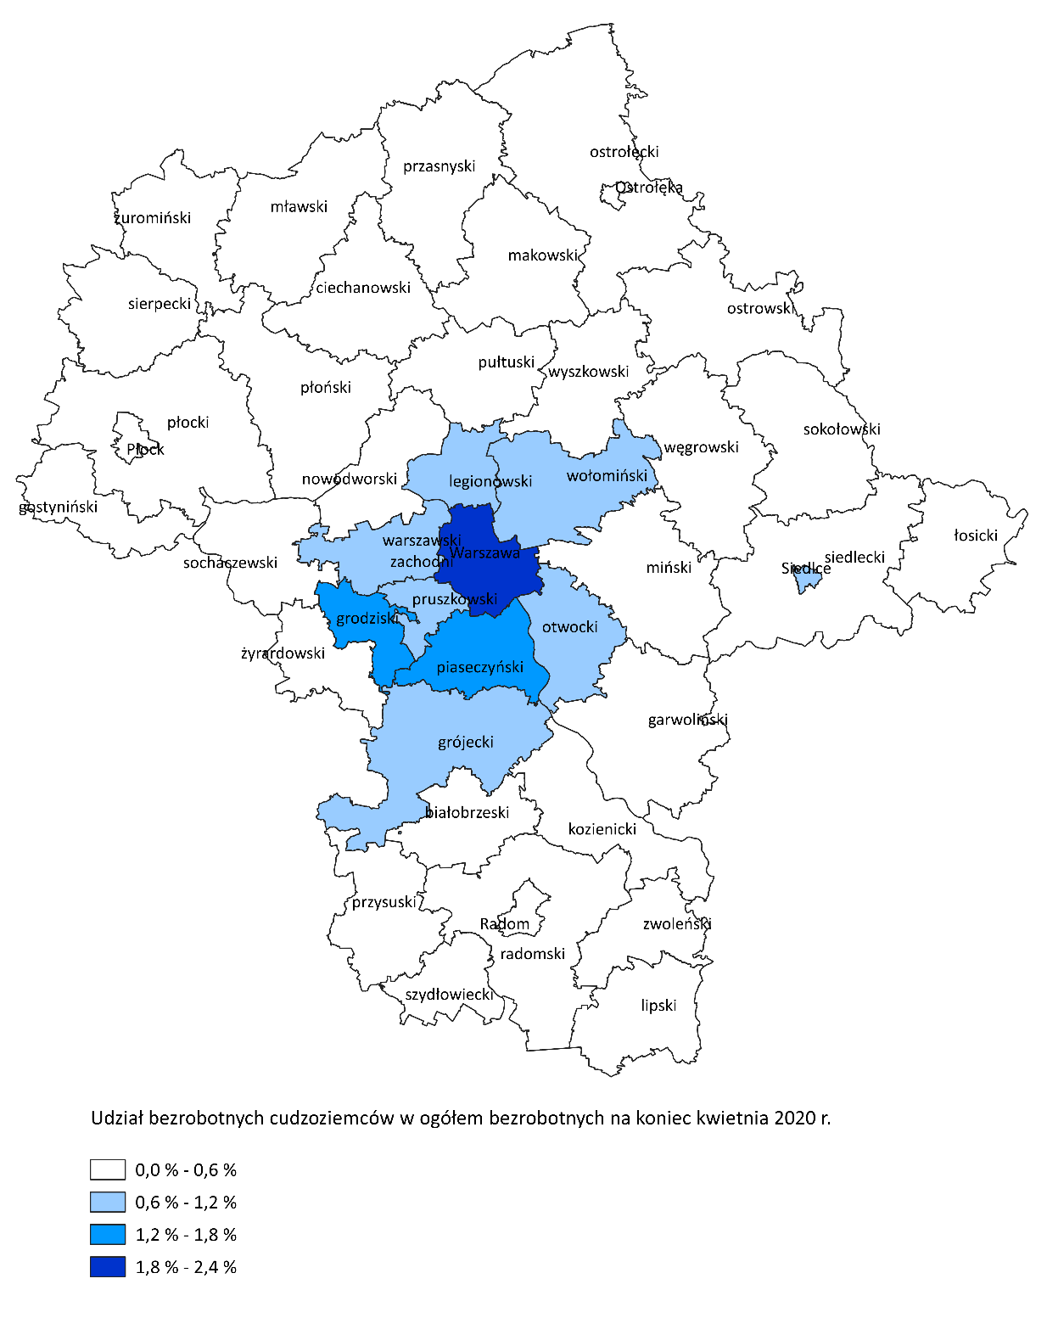

Zwolnienia grupowe
W kwietniu 2020 r. zamiar zwolnienia pracowników zgłosiło 28 pracodawców (o 11 więcej niż w poprzednim miesiącu) planujących zwolnić 2 605 osób (o 2 092 osoby więcej niż w poprzednim miesiącu). Zwolnień dokonało 15 pracodawców, a redukcją zatrudnienia zostały objęte 333 osoby (o 53 osoby więcej niż w poprzednim miesiącu). Firmy dokonujące zwolnień pracowników działają w branżach min.: transportowej, handlowej i doradczej.

Wykres 9. Zwolnienia grupowe i monitorowane wg sektora w województwie mazowieckim

Wolne miejsca pracy i miejsca aktywizacji zawodowej
W kwietniu pracodawcy zgłosili do mazowieckich urzędów pracy 7 983 wolnych miejsc pracy i miejsc aktywizacji zawodowej, tj. o 4 294 (35,0%) miejsc mniej niż w poprzednim miesiącu. Większość zgłoszonych miejsc pracy to oferty pracy niesubsydiowanej (7 389 miejsc; 92,6%). Miejsc pracy subsydiowanej było o 1 508 mniej niż w poprzednim miesiącu.

Wykres 10. Wolne miejsca pracy i miejsca aktywizacji zawodowej w województwie mazowieckim

Wykres 11. Wolne miejsca pracy i miejsca aktywizacji

Prognoza liczby pracujących na Mazowszu w przekroju zawodowym do 2025 r.

Wykres 12. Przewidywane zmiany liczby pracujących w latach 2019-2025 (w tys. osób) w województwie mazowieckim

Wykres 13. Przewidywane zmiany liczby pracujących w latach 2019-2025 (w %) w województwie mazowieckim

Tabela 1. Liczba bezrobotnych i stopa bezrobocia (w końcu miesiąca sprawozdawczego)
miesiąc/rok | Liczba bezrobotnych - ogółem | Wzrost/spadek w odniesieniu do poprzedniego miesiąca/roku | Stopa  bezrobocia
2003 | 363 554 | - 5 302 | 15,4
2004 | 352 946 | - 10 608 | 14,7
2005 | 332 525 | - 20 421 | 13,8
2006 | 285 612 | - 46 913 | 11,8
2007 | 219 924 | - 65 688 | 9,0
2008 | 178 028 | - 41 896 | 7,3
2009 | 224 480 | 46 452 | 9,0
2010 | 238 341 | 13 861 | 9,7
2011 | 246 739 | 8 398 | 9,8
2012 | 271 927 | 25 188 | 10,8
2013 | 283 196 | 11 269 | 11,1
2014 | 249 777 | - 33 419 | 9,8
2015 | 216 527 | - 33 250 | 8,4
2016 | 188 910 | - 27 617 | 7,0
2017 | 154 068 | 798 | 5,6
2018 | 136 545 | 1 736 | 4,9
2019
styczeń | 143 399 | 6 854 | 5,1
luty | 142 358 | - 1 041 | 5,0
marzec | 138 787 | - 3 571 | 4,9
kwiecień | 133 766 | - 5 021 | 4,7
maj | 130 112 | - 3 654 | 4,6
czerwiec | 126 653 | - 3 459 | 4,5
lipiec | 125 601 | - 1 052 | 4,5
sierpień | 125 562 | - 39 | 4,5
wrzesień | 123 279 | -2 283 | 4,4
październik | 120 866 | - 2 413 | 4,3
listopad | 121 864 | 998 | 4,3
grudzień | 123 208 | 1 344 | 4,4
2020
styczeń | 130 114 | 6 906 | 4,6
luty | 129 625 | - 489 | 4,6
marzec | 127 761 | - 1 864 | 4,5
kwiecień | 133 393 | 5632 | 4,7

Tabela 2. Struktura osób bezrobotnych (stan na koniec miesiąca/roku)
 | Kwiecień 2019 r. | udział % | Marzec 2020 r. | udział % | Kwiecień 2020 r. | udział %
Osoby bezrobotne ogółem | 133 766 | 100,0 | 127 761 | 100,0 | 133 393 | 100,0
kobiety | 68 897 | 51,5 | 64 767 | 50,7 | 67 868 | 50,9
mężczyźni | 64 869 | 48,5 | 62 994 | 49,3 | 65 525 | 49,1
Osoby poprzednio pracujące | 114 414 | 85,5 | 109 534 | 85,7 | 114 926 | 86,2
Osoby dotychczas nie pracujące | 19 352 | 14,5 | 18 227 | 14,3 | 18 467 | 13,8
Osoby zamieszkałe na wsi | 62 133 | 46,4 | 59 998 | 47,0 | 62 186 | 46,6
Osoby z prawem do zasiłku | 22 019 | 16,5 | 21 291 | 16,7 | 23 402 | 17,5
Osoby zwolnione z przyczyn zakładu pracy | 6 089 | 4,6 | 5 931 | 4,6 | 6 772 | 5,1
Osoby w okresie do 12 miesięcy od dnia ukończenia nauki | 2 209 | 1,7 | 4 452 | 3,5 | 2 483 | 1,9
Cudzoziemcy | 853 | 0,6 | 845 | 0,7 | 882 | 0,7

Tabela 3. Udział osób w szczególnej sytuacji na rynku pracy wśród ogółu osób bezrobotnych w województwie mazowieckim (w końcu miesiąca sprawozdawczego)
rok/  miesiące | osoby bezrobotne ogółem | osoby w szczególnej sytuacji na rynku pracy ogółem | do 30 roku życia | do 25 roku życia | długotrwale bezrobotne | powyżej 50 roku życia | korzystające ze świadczeń z pomocy społecznej | posiadające co najmniej jedno dziecko do 6 roku życia | posiadające co najmniej jedno dziecko niepełno-sprawne do 18 roku życia | niepełno-sprawne
2018 | 136 545 | 114 471 | 32 741 | 15 625 | 75 032 | 38 143 | 1 882 | 24 963 | 311 | 6 667
2019
styczeń | 143 399 | 119 177 | 35 328 | 16 908 | 76 153 | 39 279 | 1 558 | 25 667 | 329 | 6 796
luty | 142 358 | 117 944 | 34 552 | 16 329 | 75 233 | 39 062 | 1 595 | 25 497 | 318 | 6 735
marzec | 138 787 | 114 858 | 32 990 | 15 293 | 73 526 | 38 322 | 1 673 | 24 997 | 320 | 6 641
kwiecień | 133 766 | 110 580 | 31 286 | 14 327 | 71 366 | 37 165 | 1 507 | 24 393 | 305 | 6 514
maj | 130 112 | 107 948 | 30 479 | 14 243 | 69 766 | 36 375 | 1 517 | 23 837 | 300 | 6 449
czerwiec | 126 653 | 105 120 | 29 315 | 13 679 | 68 305 | 35 517 | 1 363 | 23 421 | 295 | 6 328
lipiec | 125 601 | 103 762 | 29 275 | 13 596 | 66 799 | 34 953 | 1 250 | 23 272 | 285 | 6 273
sierpień | 125 562 | 103 484 | 29 623 | 13 825 | 66 299 | 34 475 | 1 183 | 23 410 | 290 | 6 315
wrzesień | 123 279 | 101 939 | 29 878 | 14 547 | 65 123 | 33 706 | 1 213 | 22 731 | 283 | 6 276
październik | 120 866 | 100 026 | 29 297 | 14 271 | 63 902 | 33 168 | 1 306 | 22 079 | 281 | 6 251
listopad | 121 864 | 100 703 | 29 552 | 14 145 | 64 227 | 33 562 | 1 178 | 21 990 | 279 | 6332
grudzień | 123 208 | 101 491 | 29 265 | 13 937 | 64 735 | 34 324 | 1 338 | 21 904 | 273 | 6 371
2020
styczeń | 130 114 | 106 106 | 31 545 | 15 160 | 65 949 | 35 475 | 1 041 | 22 757 | 296 | 6 567
luty | 129 625 | 105 688 | 31 912 | 15 265 | 65 197 | 35 238 | 1 282 | 22 646 | 295 | 6 461
marzec | 127 761 | 104 393 | 31 913 | 15 069 | 64 560 | 34 482 | 1 141 | 22 187 | 282 | 6 346
kwiecień | 133 393 | 108 250 | 33 760 | 15 787 | 66 310 | 35 338 | 1 096 | 22 519 | 282 | 6 381

Tabela 4. Wolne miejsca pracy i miejsca aktywizacji zawodowej
 | I-IV 2019 | Udział % | I-IV 2020 | Udział %
Ogółem wolne miejsca pracy i miejsca aktywizacji zawodowej  (w końcu miesiąca sprawozdawczego) | 63 430 | 100 | 51 012 | 100
subsydiowane | 12 771 | 20,1 | 7 896 | 15,5
niesubsydiowane | 50 659 | 79,9 | 43 116 | 84,5
z sektora publicznego | 6 460 | 10,2 | 4 506 | 8,8
sezonowe | 14 195 | 22,4 | 13 444 | 26,4
dla osób niepełnosprawnych | 1 982 | 3,1 | 1 143 | 2,2

Tabela 5. Aktywne formy przeciwdziałania bezrobociu
Bezrobotni objęci aktywnymi formami przeciwdziałania bezrobociu  (w końcu miesiąca sprawozdawczego biorący udział w wybranej formie) | ogółem | kobiety
zatrudnione przy pracach interwencyjnych | 2 166 | 1 418
zatrudnione przy robotach publicznych | 533 | 336
odbywające szkolenie | 94 | 37
w tym w ramach bonu szkoleniowego | 8 | 3
odbywające staż | 3 061 | 2 171
w tym w ramach bonu stażowego | 8 | 5
odbywające przygotowanie zawodowe dorosłych | 2 | 0
odbywające prace społecznie użyteczne | 901 | 484
w tym w ramach PAI | 5 | 5
zatrudnione w ramach świadczenia aktywizacyjnego | 0 | 0
zatrudnione w ramach grantu na telepracę | 0 | 0
zatrudnione w ramach refundacji składek na ubezpieczenie społeczne | 0 | 0
zatrudnione w ramach dofinansowania wynagrodzenia za zatrudnienie skierowanego bezrobotnego powyżej 50 roku życia | 215 | 82
w tym powyżej 60 roku życia | 58 | 0

